בס"ד
הֲלָכָה · כִּתָּה ב'
שַׁבָּת
יוֹם קָדוֹשׁ שֶׁל מְנוּחָה וְשִׂמְחָה

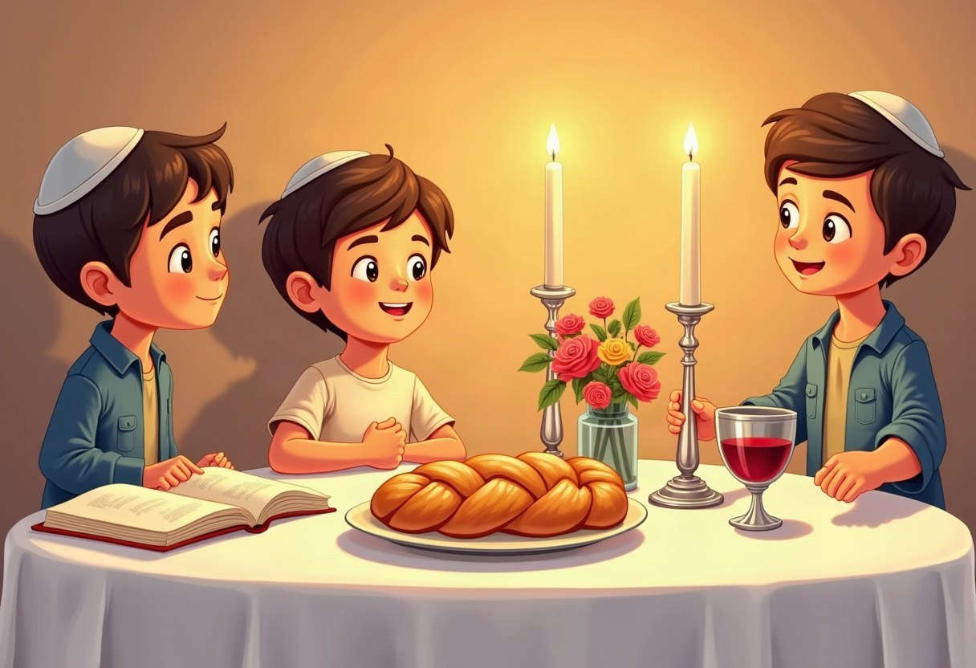

חוֹבֶרֶת עֲבוֹדָה לַתַּלְמִיד · לְפִי תּוֹכְנִית הַלִּימוּדִים בַּהֲלָכָה – חמ"ד
שֵׁם פְּרָטִי ___________ שֵׁם מִשְׁפָּחָה ___________ כִּתָּה _____

תּוֹכֶן הָעִנְיָנִים

 | מָבוֹא | עַמּוּד 3
 | יְחִידָה 1: כְּבוֹד שַׁבָּת וְהַדְלָקַת נֵרוֹת | עַמּוּד 4
 | יְחִידָה 2: תְּפִלּוֹת, קִדּוּשׁ וּסְעוּדוֹת | עַמּוּד 7
 | מָה לָמַדְנוּ? – חֲזָרָה וּתְעוּדָה | עַמּוּד 10
 | דַּף גְּזִירָה | עַמּוּד 11

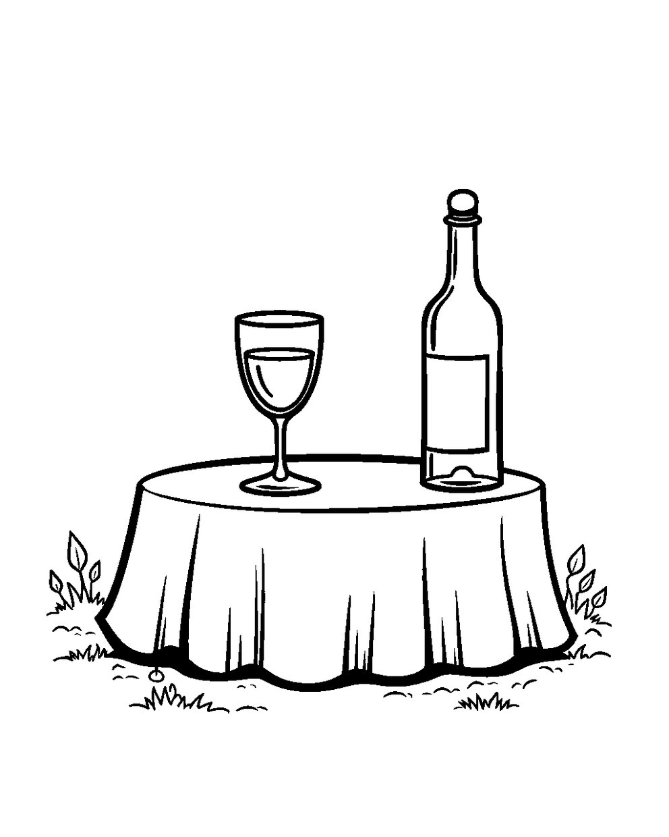
פִּנַּת צְבִיעָה: צַבְּעוּ אֶת הַתְּמוּנָה!

מָבוֹא

בַּחוֹבֶרֶת הַזֹּאת נִלְמַד עַל יוֹם הַשַּׁבָּת הַקָּדוֹשׁ.
נִלְמַד אֵיךְ מְכִינִים אֶת הַבַּיִת וּמַדְלִיקִים נֵרוֹת.
נִלְמַד גַּם עַל הַתְּפִלּוֹת, הַקִּדּוּשׁ וְשָׁלֹשׁ הַסְּעוּדוֹת.



✂ דַּף הַגְּזִירָה נִמְצָא בְּסוֹף הַחוֹבֶרֶת. מַדְפִּיסִים אוֹתוֹ בְּצַד אֶחָד שֶׁל הַדַּף. דַּף הַגְּזִירָה: עַמּוּד 11.

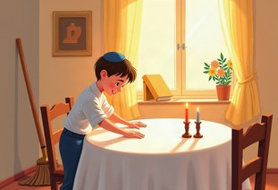 | יְחִידָה 1  כְּבוֹד שַׁבָּת וְהַדְלָקַת נֵרוֹת

✦ לוֹמְדִים
שַׁבָּת הִיא יוֹם קָדוֹשׁ. ה' בָּרָא אֶת הָעוֹלָם בְּשִׁשָּׁה יָמִים, וּבַיּוֹם הַשְּׁבִיעִי שָׁבַת.
בְּיוֹם שִׁשִּׁי מְכִינִים אֶת הַבַּיִת וְלוֹבְשִׁים בִּגְדֵי שַׁבָּת יָפִים.
כָּל אֶחָד עוֹזֵר וְעוֹשֶׂה מַשֶּׁהוּ לִכְבוֹד שַׁבָּת.
לִפְנֵי הַשְּׁקִיעָה מַדְלִיקִים לְפָחוֹת שְׁנֵי נֵרוֹת, כְּנֶגֶד ״זָכוֹר״ וְ״שָׁמוֹר״.
מִלִּים קָשׁוֹת | כְּבוֹד שַׁבָּת – מַעֲשִׂים שֶׁמַּרְאִים שֶׁהַשַּׁבָּת חֲשׁוּבָה לָנוּ  עֶרֶב שַׁבָּת – יוֹם שִׁשִּׁי, לִפְנֵי שֶׁהַשַּׁבָּת נִכְנֶסֶת  שְׁקִיעָה – כְּשֶׁהַשֶּׁמֶשׁ יוֹרֶדֶת וְנֶעֱלֶמֶת

מִן הַמְּקוֹרוֹת
«וִיתַקֵּן אֶת הַבַּיִת, וְיַצִּיעַ אֶת הַמִּטוֹת, וְיִפְרֹס מַפָּה עַל הַשֻּׁלְחָן, וּתְהֵא פְּרוּסָה כָּל יוֹם הַשַּׁבָּת.»
(קִצּוּר שֻׁלְחָן עָרוּךְ, סִימָן עב, סָעִיף ז)

מְשִׂימָה 1 נָכוֹן אוֹ לֹא נָכוֹן?
הַקִּיפוּ  אִם נָכוֹן;  אִם לֹא נָכוֹן.
1. שַׁבָּת הִיא הַיּוֹם הַשְּׁבִיעִי. |  | 
2. בְּעֶרֶב שַׁבָּת מְכִינִים אֶת הַבַּיִת.
3. מַדְלִיקִים נֵרוֹת אַחֲרֵי שֶׁיּוֹרֵד חֹשֶׁךְ.
4. מַדְלִיקִים לְפָחוֹת שְׁנֵי נֵרוֹת.

יְחִידָה 1
כְּבוֹד שַׁבָּת וְהַדְלָקַת נֵרוֹת · מַמְשִׁיכִים

מְשִׂימָה 2 מָה עוֹשִׂים לִכְבוֹד שַׁבָּת?
מִתְחוּ קַו בֵּין הַחֵפֶץ לְמָה שֶׁעוֹשִׂים בּוֹ.
מַפָּה | ● |  | ● | מַדְלִיקִים
בִּגְדֵי שַׁבָּת | ● |  | ● | מְנַקִּים אֶת הַבַּיִת
נֵרוֹת | ● |  | ● | פּוֹרְסִים עַל הַשֻּׁלְחָן
מַטְאֲטֵא | ● |  | ● | לוֹבְשִׁים

מְשִׂימָה 3 סֵדֶר יוֹם שִׁשִּׁי
גִּזְרוּ אֶת הַכַּרְטִיסִים מִדַּף הַגְּזִירָה וְהַדְבִּיקוּ לְפִי הַסֵּדֶר.
✂ גּוֹזְרִים מֵעַמּוּד 11

1.
2.
3.
4.

יְחִידָה 1
כְּבוֹד שַׁבָּת וְהַדְלָקַת נֵרוֹת · מַמְשִׁיכִים

מְשִׂימָה 4 בֵּאוּרֵי מִלִּים
קִרְאוּ אֶת הַפֵּרוּשׁ. כִּתְבוּ אֶת הַמִּלָּה הַמַּתְאִימָה מִן הַמַּחְסָן.
מַחְסַן מִלִּים:
כְּבוֹד שַׁבָּת | סְעוּדָה | עֶרֶב שַׁבָּת | קִדּוּשׁ

בְּרָכָה עַל כּוֹס יַיִן, שֶׁאוֹמֶרֶת שֶׁהַשַּׁבָּת קְדוֹשָׁה
מַעֲשִׂים שֶׁמַּרְאִים שֶׁהַשַּׁבָּת חֲשׁוּבָה לָנוּ
אֲרוּחָה חֲגִיגִית עִם לֶחֶם
יוֹם שִׁשִּׁי, לִפְנֵי שֶׁהַשַּׁבָּת נִכְנֶסֶת

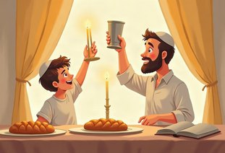 | יְחִידָה 2  תְּפִלּוֹת, קִדּוּשׁ וּסְעוּדוֹת

✦ לוֹמְדִים
בְּשַׁבָּת מִתְפַּלְּלִים בְּבֵית הַכְּנֶסֶת: קַבָּלַת שַׁבָּת, עַרְבִית, שַׁחֲרִית, מוּסָף וּמִנְחָה.
לִפְנֵי הַסְּעוּדָה עוֹשִׂים קִדּוּשׁ עַל כּוֹס יַיִן, וּמְבָרְכִים עַל שְׁתֵּי חַלּוֹת.
אוֹכְלִים שָׁלֹשׁ סְעוּדוֹת: בְּלֵיל שַׁבָּת, בַּבֹּקֶר וְאַחַר הַצָּהֳרַיִם.
בְּשַׁבָּת שְׂמֵחִים, נָחִים וְאוֹכְלִים מַאֲכָלִים טְעִימִים – זֶה עֹנֶג שַׁבָּת.
מִלִּים קָשׁוֹת | קִדּוּשׁ – בְּרָכָה עַל כּוֹס יַיִן, שֶׁאוֹמֶרֶת שֶׁהַשַּׁבָּת קְדוֹשָׁה  סְעוּדָה – אֲרוּחָה חֲגִיגִית עִם לֶחֶם  עֹנֶג – הֲנָאָה וְשִׂמְחָה

מִן הַמְּקוֹרוֹת
«כָּל אָדָם מִיִּשְׂרָאֵל בֵּין אִישׁ אוֹ אִשָּׁה, חַיָּבִים לֶאֱכֹל בְּשַׁבָּת שָׁלֹשׁ סְעוּדּוֹת, אַחַת בַּלַּיְלָה וּשְׁתַּיִם בַּיּוֹם.»
(קִצּוּר שֻׁלְחָן עָרוּךְ, סִימָן עז, סָעִיף טז)

מְשִׂימָה 5 הַקִּיפוּ אֶת הַתְּשׁוּבָה הַנְּכוֹנָה
1. עַל מָה עוֹשִׂים קִדּוּשׁ?
עַל כּוֹס יַיִן | עַל כּוֹס מַיִם | עַל תַּפּוּחַ

2. כַּמָּה סְעוּדוֹת אוֹכְלִים בְּשַׁבָּת?
שְׁתַּיִם | שָׁלֹשׁ | אַרְבַּע

3. כַּמָּה חַלּוֹת שָׂמִים עַל הַשֻּׁלְחָן?
אַחַת | שָׁלֹשׁ | שְׁתַּיִם

יְחִידָה 2
תְּפִלּוֹת, קִדּוּשׁ וּסְעוּדוֹת · מַמְשִׁיכִים

מְשִׂימָה 6 הַשְׁלִימוּ אֶת הַמִּשְׁפָּטִים
בַּחֲרוּ מִלָּה מִן הַמַּחְסָן.
מַחְסַן מִלִּים:
מוּסָף | חַלּוֹת | שְׁלִישִׁית

בְּשַׁבָּת בַּבֹּקֶר מִתְפַּלְּלִים שַׁחֲרִית וְ____________.
מְכַסִּים אֶת ____________ הַשַּׁבָּת בִּזְמַן הַקִּדּוּשׁ.
אַחַר הַצָּהֳרַיִם אוֹכְלִים סְעוּדָה ____________.

מְשִׂימָה 7 מִיּוּן: תְּפִלָּה אוֹ סְעוּדָה?
כִּתְבוּ כָּל מִלָּה מִתַּחַת לַכּוֹתֶרֶת הַמַּתְאִימָה.
מִשְׁפָּטִים:
א. מוּסָף
ב. קִדּוּשׁ עַל יַיִן
ג. קַבָּלַת שַׁבָּת
ד. שְׁתֵּי חַלּוֹת
ה. שַׁחֲרִית
ו. סְעוּדָה שְׁלִישִׁית
תְּפִלּוֹת שַׁבָּת | סְעוּדוֹת שַׁבָּת

יְחִידָה 2
תְּפִלּוֹת, קִדּוּשׁ וּסְעוּדוֹת · מַמְשִׁיכִים

מְשִׂימָה 8 גּוֹזְרִים וּמַדְבִּיקִים תְּמוּנוֹת
גִּזְרוּ אֶת הַתְּמוּנוֹת מִדַּף הַגְּזִירָה וְהַדְבִּיקוּ כָּל תְּמוּנָה מֵעַל הַמִּשְׁפָּט הַמַּתְאִים.
✂ גּוֹזְרִים מֵעַמּוּד 11

הַדְבִּיקוּ כָּאן | הַדְבִּיקוּ כָּאן
בְּשַׁבָּת שׁוֹמְעִים קְרִיאַת הַתּוֹרָה בְּבֵית הַכְּנֶסֶת. | לִכְבוֹד שַׁבָּת מַדְלִיקִים נֵרוֹת וְשָׂמִים שְׁתֵּי חַלּוֹת.
הַדְבִּיקוּ כָּאן | הַדְבִּיקוּ כָּאן
בְּהַבְדָּלָה מְבָרְכִים עַל הָאֵשׁ. | עַל כּוֹס יַיִן אוֹמְרִים קִדּוּשׁ בְּשַׁבָּת.

מָה לָמַדְנוּ?

מְשִׂימָה 9 נָכוֹן אוֹ לֹא נָכוֹן?
הַקִּיפוּ אִם נָכוֹן; אִם לֹא נָכוֹן.
1. בְּשַׁבָּת שְׂמֵחִים וְנָחִים.
2. סְעוּדָה שְׁלִישִׁית אוֹכְלִים בְּלֵיל שַׁבָּת.
3. מִצְוָה לַעֲזֹר בַּהֲכָנוֹת לְשַׁבָּת.
4. אֶת הַקִּדּוּשׁ אוֹמְרִים אַחֲרֵי הָאֹכֶל.

מְשִׂימָה 10 שֻׁלְחַן הַשַּׁבָּת שֶׁלִּי
צַיְּרוּ שֻׁלְחַן שַׁבָּת: נֵרוֹת, חַלּוֹת וְכוֹס קִדּוּשׁ.

★ תְּעוּדַת הִצְטַיְּנוּת ★
סִיַּמְתִּי לִלְמֹד אֶת הַיְּחִידָה «שַׁבָּת». כׇּל הַכָּבוֹד!
חֲתִימַת הַמּוֹרֶה: ____________________

✂ גִּזְרוּ וְהַדְבִּיקוּ בְּעַמּוּד 9, מְשִׂימָה 8 · גּוֹזְרִים וּמַדְבִּיקִים תְּמוּנוֹת

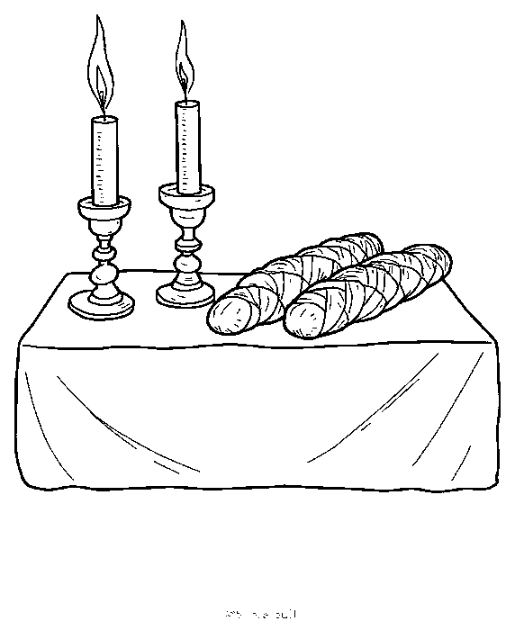  נֵרוֹת וְחַלּוֹת | 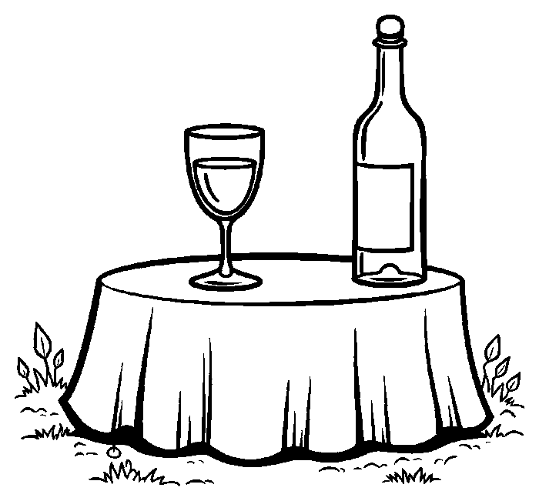  כּוֹס הַקִּדּוּשׁ
  קְרִיאַת הַתּוֹרָה |   הַבְדָּלָה

✂ גִּזְרוּ וְהַדְבִּיקוּ בְּעַמּוּד 5, מְשִׂימָה 3 · סֵדֶר יוֹם שִׁשִּׁי

מַדְלִיקִים נֵרוֹת לִפְנֵי הַשְּׁקִיעָה. | מְנַקִּים אֶת הַבַּיִת לִכְבוֹד שַׁבָּת.
הוֹלְכִים לְבֵית הַכְּנֶסֶת לְקַבָּלַת שַׁבָּת. | מִתְרַחֲצִים וְלוֹבְשִׁים בִּגְדֵי שַׁבָּת.

